FM-795-11-2011
08 de noviembre de 2011

Señora
M.Sc. Margarita Esquivel Porras
Directora, Oficina de Recursos Humanos

Estimada señora:

Mediante oficio FM-751-10-2011, comunicamos que la profesora M.Sc. Mildred García González se ausentó injustificadamente a la Asamblea de Facultad de Medicina, para elección de Vice Decano (a), realizada el miércoles 19 de octubre de 2011. Sin embargo, le solicito se corrija esto, ya que nos comunicaron de manera tardía que la profesora se encontraba de vacaciones durante este día.

Cordialmente,

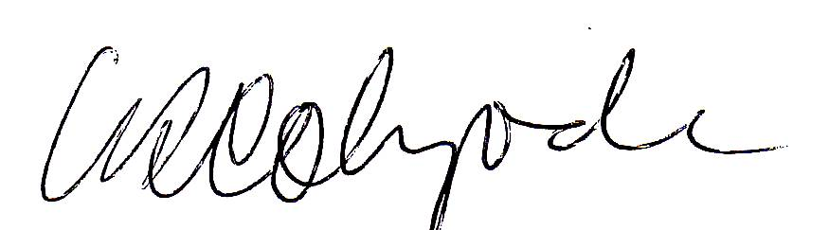
Dr. Luis Diego Calzada Castro
DECANO

mpc

E

